JUEGO EXPLORATORIO
Sobresaca las dimensiones sensoriales y deja que tú bebé te guíe
tiempo para observar | tiempo para escuchar | tiempo para tocar | tiempo para moverse
Juguetes Brillosos   Mirando un juguete   Observando un juguete movible   Mirando un juguete caído   Encuentra un juguete escondido | Campanas   Responde al sonido ó la voz   Poniendo atención al sonido ó la voz   Buscando el sonido ó la voz   Jugando con un juguete con sonido | Juguetes de Plástico   Toca el juguete   Alcanza, prueba y sacude el juguete   Golpea, sacude y cambia el juguete   Señala, presiona, y active el juguete | Movimiento   Rueda de uno a otro lado   Entra y sale de donde lo sientan   Explora gateando   Se apoya para levantarse y caminar
JUEGOS PARA BEBÉS
Siéntense con libros para bebés, palmeénlos, volteén las páginas, indique y platiquen sobre los dibujos
hora de saludar | hora de despertar | hora de comer | hora del baño
¿Quién Esta Aquí Hoy?  levantando  Tonada: “The More We Get Together”  Oh, aquí estamos reunidos, reunidos,  reunidos.  Oh, aquí estamos reunidos para  aprender.  Con_____,y_____,y_____,  y _______, etc.  Oh, aquí estamos reunidos, para  aprender.  ¿Qué tan grande esta?  ¡El bebé esta muy grande! | Chu, Chu, Chu…  Rebotando  Chu, chu, chu, este trenecito  Chu, chu, chu, quiere caminar,  Chu, chu, chu, cuándo lo detengo.  Chu, chu, chu, tiene que parar. | los Pollitos  Aplaudiendo  Los pollitos dicen pío, pío, pío  Cuándo tienen hambre.  Cuándo tienen frío.  La gallina busca el maiz y el trigo  Les da a los pollitos, y les presta abrigo  Bajo sus dos alas acurrucaditos  Hasta el otro día  Duermen los pollitos. | Alrededor Del Jardín  Cosquillas  Alrededor, alrededor del jardín  Camina el osito.  Un paso, dos pasos,  Cosquillitas aquí abajo.
Nombre y levante a cada bebé y pregunte que hay de nuevo. | Rebote al niño en sus piernas. | Aplauda al ritmo de la canción. | Haga un círculo en la palma de la mano  del bebé y suavemente haga cosquillas.
La Pequeña Arañita  Levantando  La pequeña arañita  Subió, y subió  Vino la lluvia  Y se la llevó  Salio el sol  Y todo lo secó  Y la pequeña arañita  Subió, subió y subió | Los Enanos  Rebotando  Ay! Qué bonitos son los enanos,  Por chaparritos y mexicanos.  Brincan y bailan con alegría  Y se divierten con simpatía | Patito, Patito  Aplaudiendo  Patito, patito,  Color de café,  Si tú no me quieres.  Pues luego ¿Que haré?  Ya no me presumas  Que al cabó yo sé  Que tú eres un pato  Color de café. | El Gusanito  Cosquillas  ¿Qué tienes allí?  “Un Gusanito”  ¿Con que lo mantienes?  “Con pan y quesito.”  ¿Con que le das agua?  “Con un botecito.”  ¿Lo mataremos?  Ay no!  Pobrecito.
Levante al bebé al ritmo de la rima. | Brinque y baile al bebé. | Aplauda al ritmo. | Haga cosquillas en la mano del bebé.
TAZAS Y BLOQUES
DIVERSIÓN
Goce a su bebé, platicando, jugando, arrullándolo y cantando
hora de platicar |  | hora de jugar |  | hora de arrullar
Cuentame un Cuento   Platique con su bebé y enseñele el  significado de las palabras   Platiquele al bebé sobre su día   Preguntele preguntas de bebé   Espere a que su bebé le responda |  | Bloques y Tazas   Exploren los bloques y las tazas usando todos sus  sentidos   Ayude a que su bebé ponga los bloques adentro y  afuera de las tazas   Con los bloques toque las partes del cuerpo de su bebé   Con los bloques y las tazas juegue el juego de cú cú |  | Señora Santa Ana  Señora, Santa Ana  ¿Porque llora el niño?  Por una manzana.  Que se le ha perdido  Vamos a la huerta  Cortaremos dos,  Una para el niño  Y otra para dios.
Cuándo platica con su bebé, le enseña nuevas  palabras y le ayuda a desarrollar su comunicación. |  | Explorando los juguetes juntos ayuda  al bebé desarrollar su habilidad para pensar.
MASAJE INFANTIL
Masaje en las piernas, toque música de orquesta como fondo musical
indios ordeñando | retorciendo  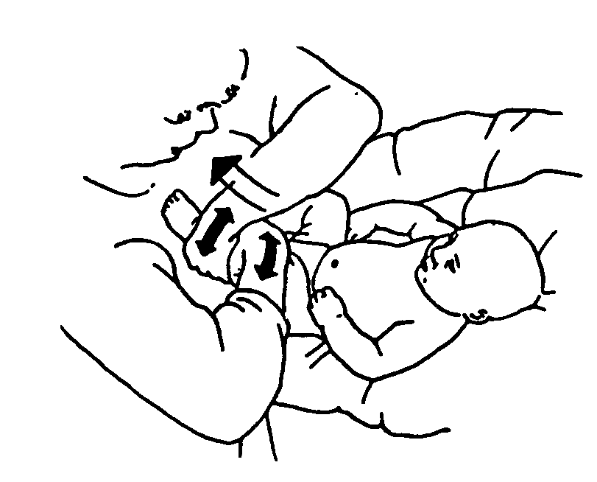 |  | ordeñando en sueco |  | rodando  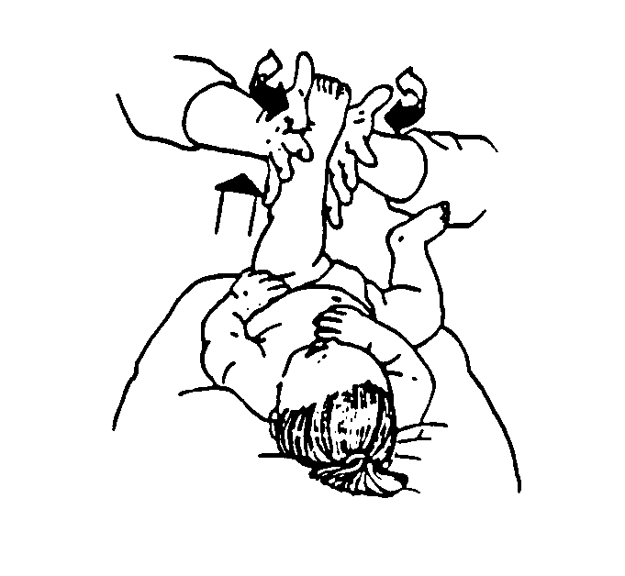
 |  |  | 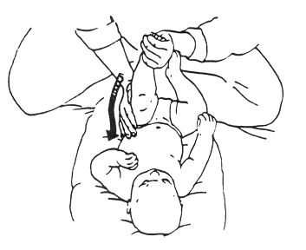
SENALES DEL BEBÉ
Enséñele señales al bebé para pedir
arriba  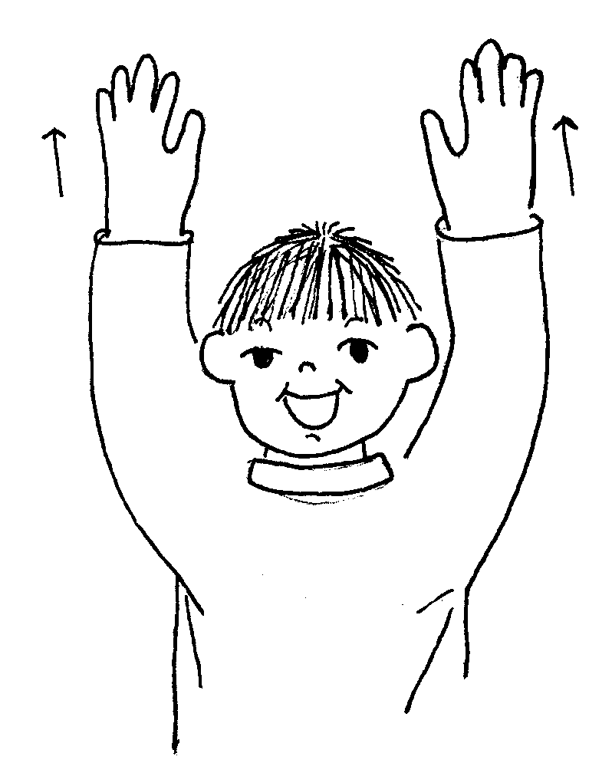 | 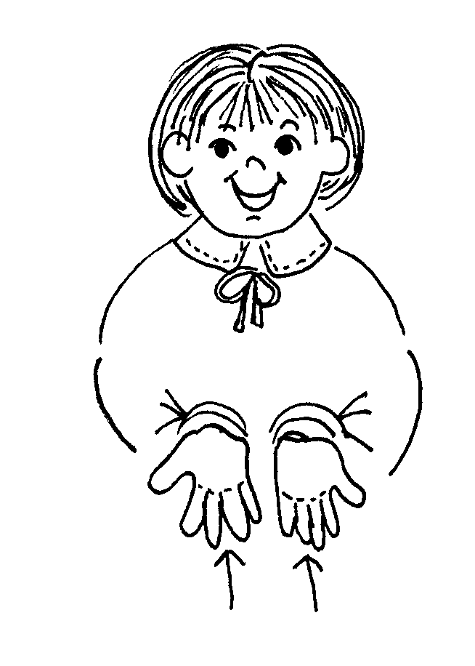  quiero |  | 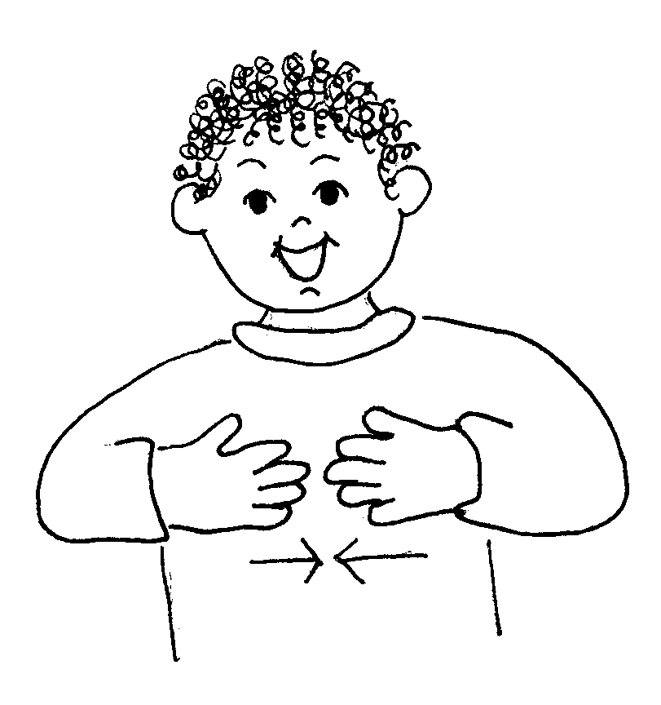  más |  | adiós
 |  |  |  |  | 